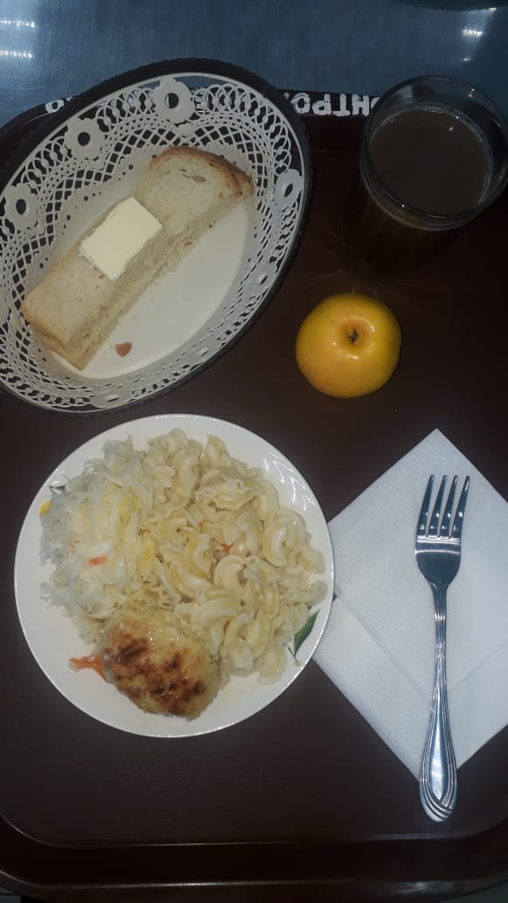
Меню горячего питания
Наименование блюда | Масса порции, г | Пищевые вещества, г |  |  | Энергетическая ценность, ккал.
 |  | белки | жиры | углеводы
Капуста квашенная | 75 | 0,35 | 0,05 | 0,95 | 6,0
Макароны отварные | 200 | 5,45 | 5,78 | 30,45 | 195,71
Хлеб пшеничный | 22 | 2,0 | 0,15 | 10,50 | 58,50
Кофейный напиток со сгущенным молоком | 200 | 2,94 | 1,98 | 20,92 | 113,40
Котлеты рубленные | 80 | 8,04 | 9,07 | 9,50 | 191,0
Бутерброд с маслом сливочным | 30 | 1,77 | 5,61 | 11,16 | 102,0
Яблоко | 115 | 0,01 | 0,0 | 9,80 | 47,0
 |  | 20,56 | 22,64 | 93,28 | 713,61
«13» мая 2021г

